

Nombre: XXXXXXXXXX XXXXXXXXXX XXXXXXXXXX.
Grado de Escolaridad Maestría en Derecho Penal.
Cédula Profesional: (Maestría) XXXXXXXX
Cedula Profesional: Licenciatura: XXXXXXXX
Teléfono de Oficina: 22868891273 ext 4090
Correo Electrónico rzuniga1@fiscaliaveracruz.gob.mx

Formación Académica
2004-2008
UNIVERSIDAD DE XALAPA “UX” ESTUDIOS DE LICENCIATURA EN DERECHO. EN LA CIUDAD DE XALAPA, VERACRUZ
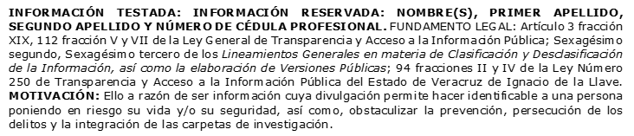
2008-2010
UNIVERSIDAD DE XALAPA “UX” ESTUDIOS DE MAESTRÍA EN DERECHO PENAL. EN LA CIUDAD DE XALAPA, VERACRUZ.

Trayectoria Profesional
AGENTE DE LA POLICÍA MINISTERIAL, FISCALÍA GENERAL DEL ESTADO DE VERACRUZ, DEL 02 DE FEBRERO DEL AÑO 2004 AL 10 DE MAYO DEL AÑO 2016
FISCAL EN DELITOS DIVERSOS EN LA UNIDAD INTEGRAL DE PROCURACIÓN DE JUSTICIA DEL XVIII DISTRITO JUDICIAL EN COSAMALOAPAN SUB-UNIDAD PLAYA VICENTE VERACRUZ, FISCALÍA GENERAL DEL ESTADO DE VERACRUZ DEL ONCE DE MAYO DEL AÑO 2016 AL DIECISIETE DE JUNIO DEL AÑO 2018
FISCAL EN DELITOS DIVERSOS EN LA SUB UNIDAD INTEGRAL DE ISLA DEL XIX DISTRITO JUDICIAL EN SAN ANDRÉS TUXTLA VERACRUZ, FISCALÍA GENERAL DEL ESTADO DE VERACRUZ DEL DIECIOCHO DE JUNIO DEL AÑO 2018 AL DOS DE NOVIEMBRE DEL AÑO 2020
FISCAL EN DELITOS DIVERSOS EN LA UNIDD INTEGRAL DEL DXI DISTRITO JUDICIAL EN XALAPA VER. DE DOS DE NOVIEMBRE DEL AÑO 2020 AL 23 DE SEPTIEMBRE DEL AÑO 2025

DERECHO PENAL: SISTEMA PENAL ACUSATORIO Y ORAL.
CONSTITUCIONAL Y JUICIO DE AMPARO, CRIMINOLOGÍA Y CRIMINALÍSTICA.

